КЛИНИЧЕСКАЯ КАРТИНА АКНЕ
Высыпания при акне (табл. 2.1) разделяются на первичные невоспалительные (закрытые или открытые комедоны, микрокомедо-ны), вторичные воспалительные (папулы, пустулы, узлы) и третичные поствоспалительные (атрофические, индуративные, ке-лоидные рубцы; гипо- и гиперпигментации).
Таблица 2.1 Первичные, вторичные и третичные элементы акне
Первичные невоспалительные |  | микрокомедоны закрытые комедоны открытые комедоны
Вторичные воспалительные |  | папулы
 | пустулы воспалительные узлы абсцедирующие узлы абсцедирующие свищи
Третичные поствоспалительные | свищевые комедоны абсцедирующие фистульные ходы кисты червеобразные рубцы милиумподобные рубцы закрытые комедоноподобные рубцы мелкоузелковые рубцы келоидные рубцы атрофические рубцы дисхромии
КЛИНИКО-МОРФОЛОГИЧЕСКИЕ ВАРИАНТЫ АКНЕ
1. Невоспалительные акне (acne punctata):
– комедоны (acne comedonica)
• закрытые (белые)
• открытые (черные)
– милиумы (микрокомедоны)
2. Воспалительные акне:
– папулезные (acne papulosa)
– пустулезные (acne pustulosa)
– индуративные (acne indurata)
– флегмонозные (acne phlegmonosa)
– конглобатные (acne conglobata)
– узловатокистозные (acne nodulocystica)
– тропические (acne tropicalis)
– некротические (acne necrotica)
– молниеносные (acne fulminans)
– инверсные (acne inversa)
– акне-тетрада (acne-tetrada)
КЛАССИФИКАЦИЯ АКНЕ
Общепризнанная классификация акне до настоящего времени не разработана. Существующие классификации угревой сыпи основаны на клинической картине заболевания или на оценке его тяжести. Одной из наиболее полных является классификация, предложенная Plewig G. & Kligman A.M. [1994].
Акне новорожденных (acne neonatorum) Акне младенцев (acne infantum)
Акне конглобатное младенцев Акне юношеские (acne juvenilis)
Акне комедоновое
Акне папулопустулезное
Акне конглобатное
Акне инверсное
Акне молниеносное
Солидный персистирующий отек лица при акне
Акне механическое Акне взрослых (acne adultorum)
Акне области спины
Акне тропическое
Позднее акне у женщин
Предменструальные акне
Постменопаузные акне
Гиперандрогенные акне у женщин
Акне при адролютеоме беременных
Андрогенные акне у мужчин
Конглобатное акне у мужчин с хромосомным набором XYY
Бодибилдинговое акне
Допинговое акне
Тестостерон-индуцированные молниеносные акне у
высокорослых подростков Акне контактное (contact acne, acne venenata)
Акне косметические
Акне, провоцированные помадой для волос
Хлоракне
Акне, провоцированные маслами, дегтем, смолами Акне комедоновое вследствие физических факторов
Солнечные комедоны (болезнь Фавра-Ракушо)
Майорка-акне (acne aestivalis)
Акне вследствие ионизирующей радиации: рентгеновское
излучение
Однако в последние годы появились новые данные в трактовке некоторых вопросов акне, поэтому в данную классификацию следует внести дополнения и изменения. Наиболее удачной, по нашему мнению, является этиопатогенетическая классификация, предложенная К-Н. Суворовой, Н.В. Котовой [1997] с дополнениями.
A. Конституциональные акне, идиопатические акне.
1. Себорейные акне в детском, подростковом и юношеском возрасте:
– акне новорожденных (acne neonatorum);
– акне младенцев (acne infantum);
– юношеские акне (acne juvenilis).
2. Поздние акне:
– предменструальные акне
– постменопаузные акне;
– поздние гиперандрогенные акне (синдром Штейна-Левента-ля и другие гиперандрогении у женщин);
– конглобатно-кистозные акне у мужчин с хромосомным синдромом полисомии игрек (XYY) и синдромом Клайнфельтера.
Б. Провоцированные акне.
1. Артифициальные (механические, травматические).
2. Масляные (в том числе профессиональные, смоляные и дегтярные).
3. Косметические (acne toxica, acne venenata, acne de la bril-liantine).
4. Экскориированные акне (acne excoriee des jeunes filles, acne neurotica).
B. Особые формы акне.
1. Грамотрицательные фолликулиты.
2. «Пиодермия лица».
3. Резистентное акне.
I
Диагностическое обследование больных акне
Анамнез |  | длительность заболевания
 |  | возраст дебюта заболевания
 |  | сезонная вариабельность акне
 |  | профессия
 |  | семейное положение
 |  | семейный анамнез, отягощенный по акне и другим заболеваниям кожи
 |  | у женщин - гинекологический анамнез, беременности, использование пероральных контрацептивов
 |  | другие кожные расстройства (гирсутизм, андрогенная алопеция, себорея; атопический дерматит)
 |  | текущее и предшествующее лечение акне, включая сведения о соблюдении режима лечения
 |  | данные о других методах лечения
 | лекарственная аллергия
 | общий медицинский анамнез
Клинико-морфо-логическое исследование | тип поражений: невоспалительный (закрытые и открытые комедоны), воспалительный (папулы, пустулы, кисты, узлы)
Клинико-морфо-логическое исследование | локализация поражений
Клинико-морфо-логическое исследование | оаспространенность элементов
Клинико-морфо-логическое исследование | осложненные формы: экскориации, рубцы - атрофические, индуративные, келоидные; гипер- или гипопигментации
Соматический фон | фокальные инфекции и другие нарушения, снижающие иммунитет
Соматический фон | снижение детоксицирующих процессов (нарушение функции печени, метаболизма кишечника, экскреторных систем)
Оценка психосоциального статуса | беспокойство, депрессия
Оценка психосоциального статуса | социальная дезадаптация
Оценка психосоциального статуса | акнефобия, невротические экскориации (acne neurotica)
Оценка психосоциального статуса | трудности в межличностных отношениях и на работе
Консультации специалистов (при поздних формах) | эндокринолог
Консультации специалистов (при поздних формах) | гинеколог
Консультации специалистов (при поздних формах) | психоневролог
Лабораторно-ди-агностическое обследование | посев (для исключения питироспоральных акне и грамотрицательного фолликулита)
Лабораторно-ди-агностическое обследование | гормональные исследования: андрогены, ЛГ, ФСГ, 17-ОП (исключение синдромов гиперандрогении у женщин) биопсия кожи (дифференциальная диагностика с другими заболеваниями, например, саркоидозом)
 | УЗИ органов малого таза (поликистоз яичников)
 | исследование кариотипа (исключение XYY-акне)
 | иммунограмма: при осложненных акне (флегмонозных, конглобатных, молниеносных)
 | определение чувствительности выделенной микрофлоры к антибиотикам (при рефрактерных случаях)
Последняя классификация базируется на данных консенсуса экспертов из США, Великобритании и Германии [1991]. Она предполагает диагноз по визуальному расположению акне с учетом количественной оценки плотности очагов. При тяжелом воспалительном акне используются дополнительные характеристики, такие как боль, дренаж, геморрагии, ульцерация. Наиболее деструктивные формы акне (конглобатное, молниеносное, инверсное) никогда не бывают легкими и обозначаются как очень тяжелые. Комедоновые акне, даже если они присутствуют в большом количестве или процесс распространенный, редко классифицируют как тяжелые. Американской Академией Дерматологии предлагается следующая оценка акне (табл. 2.5).
Таблица 2.5. Оценка степени тяжести различных типов акне при назначении терапии
Типы акне | Степени тяжести акне
Типы акне | Лёгкая | Средняя | Тяжёлая | Очень тяжёлая
Комедоны | мало | много | много | фистулы
Папулы/ пустулы | нет или мало | от мало-до многочисленных | очень много | очень много
Узелки Кисты Фистулы | нет | нет или мало | много | много
Узлы | нет | нет | нет или мало | от мало до многочисленных и глубоко расположенных
Воспаление | нет | четкое | сильное | очень сильное
Рубцы | нет | нет | имеются | имеются
Схема лечения акне с учетом тяжести заболевания
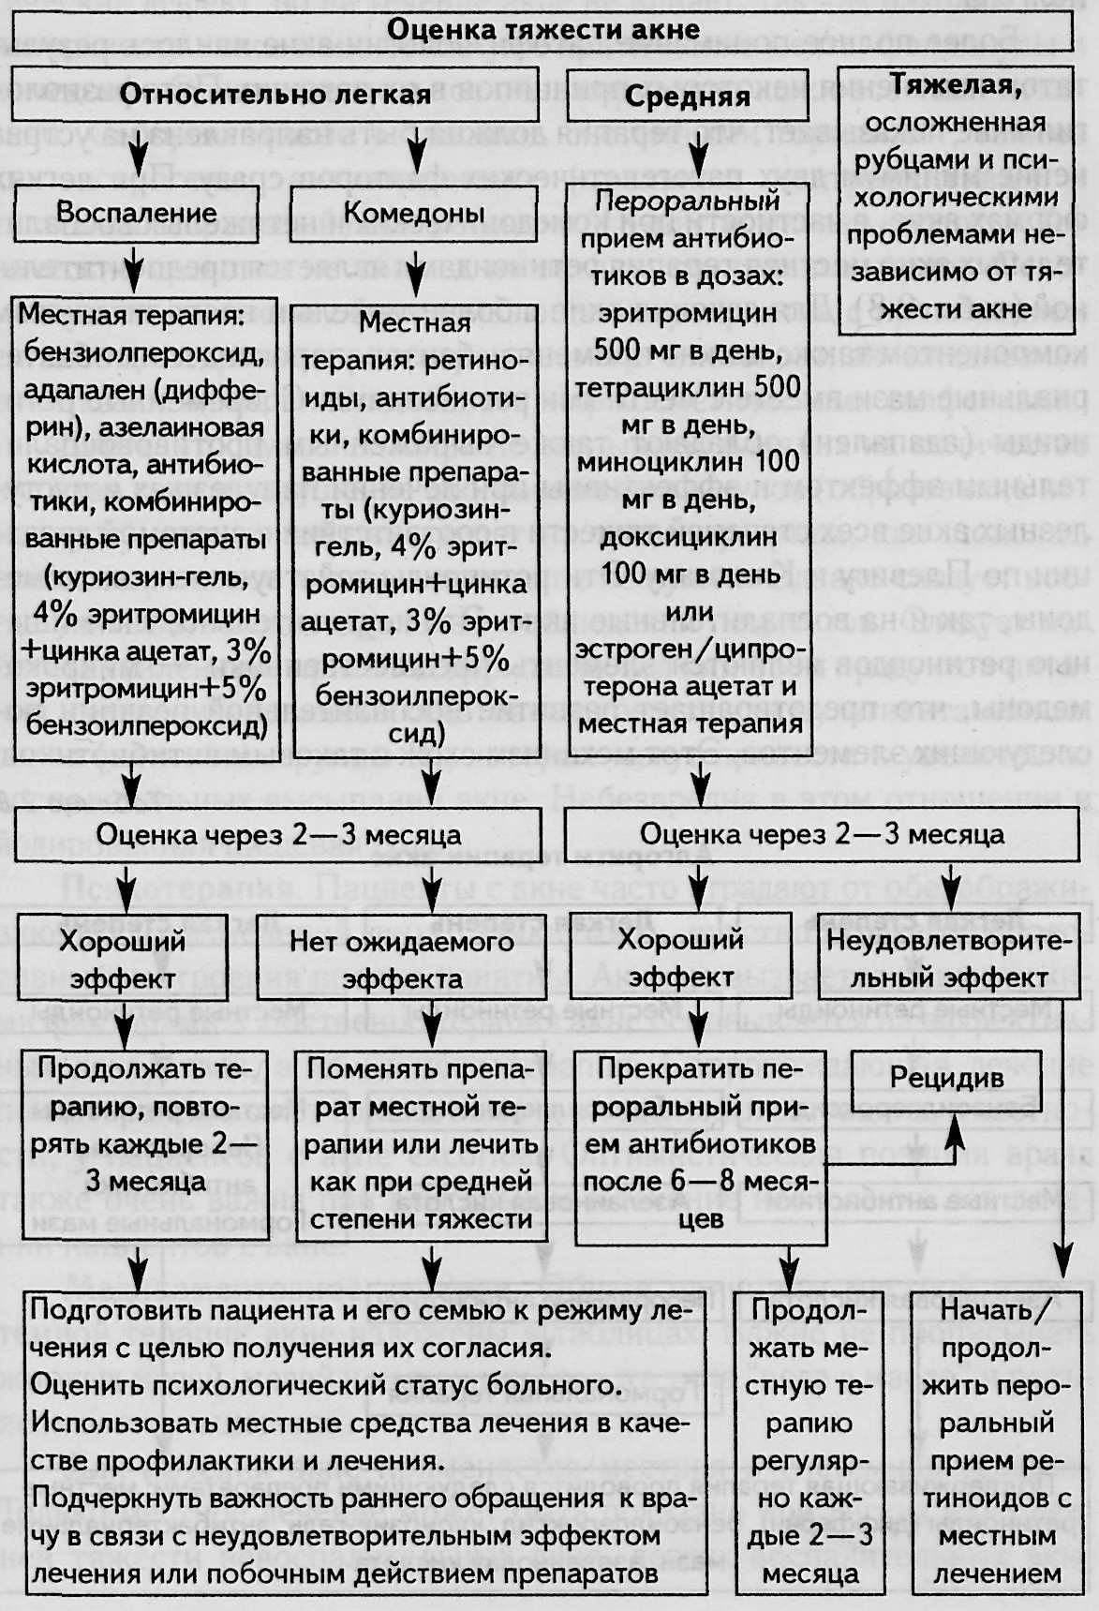
Алгоритм терапии акне
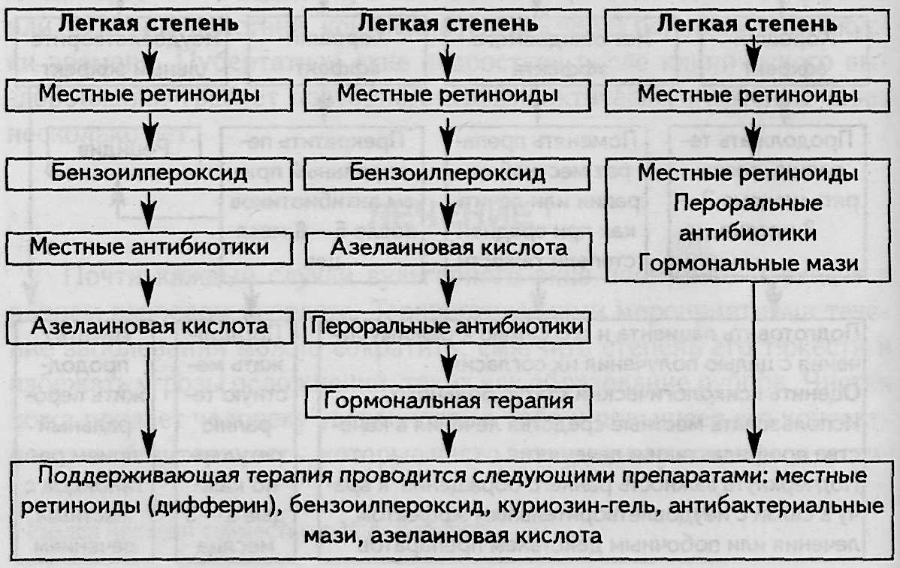
Препараты для местного лечения акне
Действующее вещество | Названия препаратов
Ретиноиды | Адапален 0,1% (дифферин), третиноин, изотретиноин (изотрекс-гель), айрол, атредерм, локацид, ретин-А, тазаротен, ретиноевая мазь.
Антибиотики | Далацин-Т 1 % (клиндамицин); базоцин-акне-раствор, базоцин-акне-гель (клиндамицин); акнемицин; амрацин 3% (тетрациклин); зинерит (эритромицин-цинковый комплекс), эрифлюид (эритромицин), даверцин 2,5% (эритромицин); эриакне-2 и 4 (эритромицин).
Бензоиллероксид | Базирон АС гель, О1СИ-5 и О1СИ-10 эмульсия; экларан -5 и 10; бензакне 5% и 10% гель, суспензия; акнеоксид 5% и 10% гель; саноксит 2,5%, 5%, 10% гель, суспензия.
Азелаиновая кислота | Скинорен (20%-ный крем).
Препараты для системной терапии акне
Системные препараты | Названия препаратов
Антибиотики | тетрациклин, эритромицин, миноциклин, доксициклин, котримоксазол, триметроприм
Ретиноиды | изотретиноин (роаккутан)
Гормоны | ципротерон-ацетат (диане-35, андрокур-10), спиронолактон, пероральные контрацептивы, глюкокортикоиды
Иммунокорректоры | лейкинферон, спленин, пирогенал
ВОЗДЕЙСТВИЕ НА ФОЛЛИКУЛЯРНЫЙ ГИПЕРКЕРАТОЗ
На фолликулярный гиперкератоз воздействуют непосредственно местными и системными ретиноидами, а также локальным применением азелаиновой кислоты. Целый ряд других медикаментов может также вторично способствовать улучшению фолликулярного гиперкератоза, изменяя другие патогенетические факторы (табл. 2.11).
Таблица 2.11. Механизмы действия местной тарапии акне
Препарат (действующее вещество) | Кератолитическое/ антикоме-догенное | Угнетение продукции сальных желез | Антимикробное | Противовоспалительное
Третиноин | ++ | - | (+) | -
Изотретиноин | ++ | - | (+) | +
Адапален | ++ | - | (+) | ++
Тазаротен | ++ | - | -
Азелаиновая кислота | + | - | ++ | +
Эритромицин | - | - | ++ | -
Клиндамицин | - | - | +++ | -
Бензоил-перо-ксид | (+) | - | +++ | + (+)
Салициловая кислота | + | - | (+) | -
Условные обозначения: +++ очень сильно выраженное; ++ сильное; + умеренное; (+) слабое; - отсутствует.
Стандартными препаратами среди местных ретиноидов являются третиноин (трансретиноевая кислота, кислота витамина А) и изотретиноин (13-цисретиноевая кислота), а среди местных ретиноидов нового поколения – адапален. Препараты имеются в форме кремов, гелей и растворов. Ретиноиды являются универсальными ингибиторами липогенеза и секреции кожного сала, тормозят адгезию корне-оцитов в устье сальной железы, усиливают пролиферацию эпидер-моцитов, нормализуют процессы кератинизации, уменьшают воспалительную реакцию. Наиболее известные препараты: третиноин (0,01 %; 0,1 %); айрол (крем 0,05%; раствор, примочки); дифферин (0,1% адапален); изотретиноин (изотрексгель 0,05%); атредерм (крем 0,05%; 0,1%; лосьон); локацид (0,05%, 0,1%); ретин-А (0,1 %); дермосан (крем); акнотен (гель 0,025%; крем 0,05%); кли-несфар – комбинация 0,025%-ноготретиноина и4%-ного эритромицина. В первые 8– 14 дней после применения третиноина, осо-
бенно в форме геля или раствора, происходит обострение акне с усиленным образованием комедонов и пустул. Ретиноиды применяются местно 1—2 раза в сутки или через день в течение 2—3 мес. Изо-трекс-гель (изотретиноин) несколько лет тому назад внедрен в США и некоторых европейских странах в качестве препарата для местного применения при акне. Препарат примерно равноценен третиноину при несколько меньшим локальном раздражении. Системно применяемое производное изотретиноина – роаккутан – действует, как и третиноин на патологическое ороговение в акроинфундибулюм.
Разработан новый топический ретиноид 4-го поколения – ада-пален (производное нафтойной кислоты), который обладает выраженным противовоспалительным и ретиноидоподобным действием. Адапален производится в виде 0,1% геля и 0,1% крема под торговой маркой «Дифферин». Адапален воздействует на фоликулярный гиперкератоз путем избирательного связывания специфических рецепторов клеточных ядер эпидермиса (у-рецепторы кератиноцитов), нормализация процесс ороговения и десквамации в устье сально-волосяного фолликула. Активизация у-рецепторов кератиноцитов влияет на их дифференциацию больше, чем на клеточную пролиферацию, которая регулируется ос-рецептором. Именно селективность апаналена в отношении рецепторов кетатиноцитов (апанален не взаимодействует с а-рецепторами) обеспечивает его лучшую местную переносимость (по сравнению с третиноином и изотретиноином). Адапален действует тормозяще на различные модели воспаления in vitro. Его противовоспалительное действие обусловлено ингибированием (торможением): миграции нейрофилов в очаге воспаления; липоксигеназы; высвобождения провоспалительных цитокинов (в частности за счет блокады TLR2 – рецепторов моноцитов), кроме того адапален стабилен, благодаря своей структуре не взаимодействует с кислородом и не разрушается под действием солнечного света (в отличие от третиноина и изотретиноина).
Дифферин назначают 1 раз в день на ночь – наносят тонким слоем на пораженные участки кожи без активного втирания (на предварительно очищенную кожу). При этом не рекоменуют использовать косметические средства с подсушивающим действием (спиртосодержащие). Дифферин обладает мощным воздействием на камедоны и показан не только для лечения акне, но и в качестве поддерживащей терапии (1 раз в день или реже при достижении результата), кроме того к препарату не возникает привыкания, он не имеет побочных системных эффектов и хорошо переносится. Пациентам с сухой и чувствительной кожей рекомендуют применять
дифферин крем. Дифферин можно назначать детям (международный опыт применения препарата у детей – с 7 лет). Дифферин хорошо комбинируется с препаратами других групп, хотя наиболее распростаненная схема лечения – это комбинация местного ретииоида с антибактериальным препаратом для воздействия на все основные звенья патогенеза.
Тазаротен (Tazarotene, AGN 190168) – новый синтетический ацетиленовый ретиноид, который вызывает эпидермальную гиперплазию в зависимости от дозировки. Препарат применяется в виде 0,1% ^{ил}и 0,05% геля 1 раз в день в течение 12 недель. Побочные эффекты умеренные, типичные для местных ретиноидов. Новые ретиноиды (адапален, тазаротен) имеют более низкие побочные эффекты и более сильное противовоспалительное действие.
Авита – новое средство в терапии акне и представляет собой гель, содержащий ретиноид местного действия (третиноин) в сочетании с жидкой полимеразной средой (Topi Care Delivery Compounds), которая обеспечивает доставку и содержание лекарственных препаратов и других средств ухода за кожей в ее верхних слоях. Topi Care Delivery Compounds широко используется в производстве косметических средств.
Ретиноевая мазь (0,1 % и 0,05%) назначается в виде монотерапии или в комбинации с другими средствами наружного лечения. Вначале назначают мазь более высокой концентрации (0,1%), а по мере достижения клинического эффекта снижают концентрацию. У пациентов с чувствительной кожей (блондины, рыжеволосые) вначале назначают мазь более низкой концентрации (0,05%). Мазь рекомендуется наносить 2 раза вдень на всю область поражения, предварительно очистить кожу жидкими косметическими средствами. У некоторых пациентов может наблюдаться реакция обострения (на 5– 7 день лечения) в виде инфильтрации, зуда, жжения кожи. В связи с этим рекомендуется уменьшить кратность применения мази или сделать перерыв в лечении на 1 —3 дня до снижения симптомов раздражения кожи, а затем возобновить применение ретиноевой мази. Длительность курса лечения составляет 3 месяца.
Ретиноиды можно использовать в комбинациях с местной терапией бензоилпероксидом при воспалительной папулопустулезной форме акне перед системным антибактериальным лечением или приемом внутрь изотретиноина.
Азелаиновая кислота (20%-ный крем; скинорен) – это препарат для местного применения с антикомедогенными свойствами, который предположительно вмешивается в кератинизацию при образовании кератин-филамент-аггрегирующих протеинов. Лечебный
эффект препарата связан с влиянием на основные патогенетические звенья угревой болезни: гиперкератинизацию стенки волосяного фолликула, усиленное размножение микроорганизмов в сальной железе и развитие в ней воспалительного процесса. Обладая способностью тормозить биосинтез клеточных белков, азелаиновая кислота оказывает умеренный цитостатический эффект, проявляющийся в нормализации процессов кератинизации в стенке волосяного фолликула, а также антимикробное действие (прежде всего, в отношении Propionibacterium acne) как на поверхности кожи, так и в сальных железах. Токсикологически азелаиновая кислота безупречна. Этот препарат можно применять как молодым людям, так и женщинам во время беременности. Местно может наблюдаться легкое покалывание, жжение и зуд, прежде всего в течение первых минут после применения. Контактные аллергии или фотодинамические реакции едва ли можно ожидать.
Только незначительное действие на фолликулярный гиперкератоз оказывают кератолитики, такие как салициловая кислота. При акне она применяется в различных формах, преимущественно в растворах (от 0,5% до 5%).
ВОЗДЕЙСТВИЕ НА ГИПЕРПЛАЗИЮ САЛЬНОЙ ЖЕЛЕЗЫ И СЕБОРЕЮ
Себосупрессия при акне достигается двумя путями: посредством антиандрогенных веществ и изотретиноина (табл. 2.12). Гормональное лечение себореи антиандрогенами касается лечения акне у женщин. Даже местное применение, например, эстрадиола у мужчин повлекло бы за собой системные побочные действия вплоть до антисе-борейного действия. Действующим веществом с антиандрогенным действием и группы гидроксипрогестеронов является ципротерона-цетат (cyproteronacetat – СРА). СРА обладает способностью связываться с рецепторами природных мужских половых гормонов – ан-дрогенов (тестерон, дигидроэпиандростерон, андростендион), образующихся не только в половых железах мужчин, но и в небольших количествах в организме женщин, главным образом, в надпочечниках, яичниках и коже. Производные кожи (сальные железы и волосяные фолликулы) являются андрогензависимыми образованиями, реагирующими на повышение уровня продукции андрогенов как увеличением выработки кожного сала, что является патогенетическим фактором развития себореи и акне, так и избыточным ростом волос у женщин на всем теле или отдельных его участках по мужскому типу (гирсутизм) при одновременном выпадении волос на голове (анд-
рогенетическая алопеция). СРА, блокирующий рецепторы андроге-нов в органах-мишенях, уменьшает указанные явления андрогениза-ции у женщин за счет нарушения процессов, опосредуемых гормон-рецепторными комплексами на уровне основных внутриклеточных механизмов. Лечебное действие СРА проявляется в уменьшении угревой сыпи, предупреждении образования новых угрей, уменьшении чрезмерного салоотделения на волосистой части головы, коже лица. Высокая доза СРА (50 мг) содержится в препарате андрокур (Androcur), который назначают с 5-го по 14-й день цикла. СРА выпускается также в комбинации с этинилэстрадиолом (ЕЕ) в контрацептивном препарате диане-35 (Diane-35). Препарат содержит 2 мг СРА в комбинации с 35 мкг. Diane-35 назначают в течение 24 месяцев, после чего можно перейти на трехфазные оральные контрацептивы, которые также снижают секрецию кожного сала. Однако в последние годы появились сообщения о повышенном риске развития опухолей печени на фоне приема СРА.
Таблица 2.12.
Механизмы действия системной противоугревой терапиии в патогенезе акне
Препарат (действующее вещество) | фолликулярный гиперкератоз | Угнетение продукции сальных желез | Антимикробное | Противовоспалительное
Изотретиноин | ++ | +++ | (+) | ++
Ципротерон ацетат | - | ++ | - | -
Хлормадинон ацетат | - | + | - | -
Тетрациклин | - | - | ++ | (+)
Условные обозначения: +++ очень сильно выраженное; ++ сильное; + умеренное; (+) слабое; - отсутствует.
Еще одним антиандрогенным пероральным препаратом является спиронолактон (Spironolacton), который в дозе 200 мг/сут имеет достаточное себосупрессивное действие и уменьшает образование угрей. Спиронолактон может применяться в комбинации с перораль-ными контрацептивами или другими средствами для лечения рефрактерных акне у женщин, которые могут быть обусловлены гормональными причинами. Препарат назначают женщинам после 30 лет в течение 6 месяцев, однако прием спиронолактона может вызвать нарушения менструального цикла. Местное применение спиронолактона проверено в 3—5%-ной концентрации, но оно недостаточно себосу-прессивно.
Кетоконазол (низорал в таблетках по 200 мг) в дозе >200 мг/сутки действует слегка антиандрогенно, также как Н₂-антагонист циметидин.
Антиандрогенным действием обладает препарат проскар – ингибитор 5-ос-редуктазы, последняя является энзимом, влияющим на трансформацию неактивного тестостерона в его активный метаболит – дегидротестостерон. Именно дегидротестостерон, действуя на рецепторы себоцитов, усиливает продукцию кожного сала. Проскар применяется для лечения аденомы предстательной железы. Препарат снижает либидо, поэтому не может быть рекомендован молодым пациентам.
Системный изотретиноин (роаккутан, аккутан) имеет прямой эффект, воздействуя на пролиферацию и дифференцировку себоцитов, результатом чего является выраженная себосупрессия. Себосу-прессия зависит от доз, она начинается самое раннее через 10—12 недель при дозах 0,1 мг/кг веса тела в сутки, а при дозе 1 мг/кг веса тела в сутки – самое позднее через 4 недели. После отмены препарата феномена восстановления не происходит, однако при дозе 0,1 мг/кг себорея быстро наступает снова, при 1 мг/кг – только через 2—3 месяца в большинстве случаев, но часто не достигает такой степени, как до терапии. При достаточно высокой общей дозе в течение среднего срока лечения (от 6 месяцев до 1 года) ремиссии стабильны. Кумулятивная доза в 150 мг/кг не должна превышаться. Многочисленные побочные действия вынуждают к осторожному применению системных ретиноидов для лечения тяжелой степени акне. В частности, у молодых женщин следует всегда помнить о тератогенности препарата. Пациенты с почечной и печеночной недостаточностью, сахарным диабетом, склонностью к нарушению обмена веществ должны исключаться из лечения данным препаратом.
ВОЗДЕЙСТВИЕ НА МИКРОБНУЮ КОЛОНИЗАЦИЮ ФОЛЛИКУЛА
Антибиотики как при местном, так и при системном применении приводят к ослаблению колонизации P. acnes в более глубоких участках фолликула и Staphylococcus aureus в поверхностном обсеменении. Некоторые препараты имеют противовоспалительное действие. Для местного применения на первом плане стоят эритромицин и клиндамицин, применяется также тетрациклин. Неомицин неэффективен, хлорамфеникол слабоэффективен, пенициллин in vitro сильно действует на P. acnes, a in vivo – нет. Эритромицин для местного применения имеется в комбинации (4%) с третиноином (0,025%) —
клинесфар (акнемицин), а также с ацетатом цинка – зинерит (порошок и растворитель – 30 мл; эритромицин – 1,2 г). Только местную антибиотикотерапию при акне скорее всего не стоит рекомендовать, так как на остальные патогенетические факторы акне не оказывается достаточного влияния, к тому же имеется опасность возникновения резистентное™. Последнее возможно предотвратить или уменьшить комбинированным применением с бензоилпероксидом или азелаино-вой кислотой. Разработан новый комбинированный препарат бенза-мицин для местного применения в виде геля, который состоит из 3%-ного эритромицина и 5%-ного бензоилпероксида.
Средством выбора при системной антибиотикотерапии при акне средней и тяжелой степени являются пероральные тетрациклины (табл. 2.13). Как правило, несколько месяцев назначают тетрациклина гидрохлорид по 1,0 г в день, снижение дозы предпринимают только после значительного клинического улучшения. Препарат принимают за полчаса до еды, чтобы обеспечить оптимальную резорбцию. Альтернативно можно назначать доксициклин 50—200 мг/день, причем следует учесть фактор стоимости. Более благоприятным (из-за меньшей степени побочных действий) является мино-циклин (клиномицин) 100 мг/день. Можно применять эритромицин в дозе 1,0 г/день, причем предпочтительнее лекарственные формы, растворяющиеся в тонком кишечнике. Клиндамицин очень эффективен, но при долгосрочной терапии имеет недостаток – возможен энтероколит. Триметоприм-сульфаметоксазол (бактрим по 1 драже 2 раза в день) эффективен при акне, но его стоит скорее применять при грамнегативном акне. Системные антибиотики хорошо комбинируются с местными препаратами, особенно третиноином, азелаино-вой кислотой и бензоилпероксидом.
Таблица 2.13. Дозировки пероральных антибиотиков
Антибиотик | Доза |  | Комментарии
Тетрациклины |  |  | Не назначать при беременности или в возрасте до 9 лет.
Тетрациклин | 500 мг 2 раза в день |  | Принимать натощак. Избегать приема с молоком/ молочными продуктами или препаратами железа.
Миноциклин | 100—200 мг/день |  | Более дорогой, но лучше переносится, так как его можно принимать во время еды; реже вызывает желудочно-кишечные расстройства; более фототоксичен.
Доксициклин | 100—200 мг/день |  | Более дорогой, но лучше переносится, так как его можно принимать во время еды; реже вызывает желудочно-кишечные расстройства; более фототоксичен.
Антибиотик |  | Доза |  | Комментарии
Эритромицин |  | 500 мг 2 раза в день |  | Может применяться у беременных женщин и детей, а также у лиц, чувствительных к тет-рациклинам.
Котримоксазол |  | триметоприм– 80 мг, суль-фаметоксазол – 400 мг 2 раза в день |  | Эффективен у больных с непереносимостью других антибиотиков или резистентностью к ним. Предостережение: может вызвать тяжелую лекарственную сыпь (токсический эпидермаль-ный некролиз или синдром Стивенса-Джонсона) и подавление функции костного мозга.
Триметоприм |  | 100—200 мг/день |  | Эффективен у больных с непереносимостью других антибиотиков или резистентностью к ним.
Сильнодействующим антимикробным средством при акне является бензоилпероксид, который выпускается в гелях, лосьонах, кремах, и растворах для местного применения при папулопустулезной форме акне. Концентрации достигают от 2 до 10% и в некоторых случаях до 20%. Комбинированный препарат Базирон АС (бензоилпероксид 5% и комплекс глицерина с акриловым кополимером) отличается от препаратов, содержащих только бензоилпероксид, хорошей переносимостью и способностью адсорбировать избыток кожного сала.
Азелаиновая кислота, как и бензоилпероксид, обладает антимикробным эффектом и особенно действует на P. acnes и Staphylococcus aumus. Оба препарата не вызывают резистентности, т.е. изменения фенотипа возбудителя ни in vivo, ни in vitro. Поэтому они особенно подходят для длительной антимикробной терапии.
Еще одно вещество – этиллактат (Aethyllaktat), хотя до настоящего времени его нет в виде готовой лекарственной формы. Этиллактат метаболизируется под воздействием P. acnes, а именно через свои липазы, которые переводят эфир в лактатную кислоту, результатом чего является окисление среды, а бактерии практически лишаются жизненной почвы.
ПРЕПАРАТЫ С ПРОТИВОВОСПАЛИТЕЛЬНЫМ ДЕЙСТВИЕМ
При воспалительном папулопустулезном акне решающую роль играет системное применение антибиотиков (табл. 2.13.). Тетрациклин и особенно миноциклин уменьшают продукцию P. acnes хемо-таксического фактора и миграцию нейтрофилов, а также снижают уровень активированного кислорода. Тетрациклины также уменьшают уровень коллагеназы и влияют на механизмы хронического воспа-
ления. Уменьшение системной дозы на 0,5 г тетрациклина или 50 мг миноциклина (клиномицина) после клинического улучшения препятствует с одной стороны, дальнейшей пролиферации микробов и имеет также достаточное противовоспалительное действие. Имеются также доказательства противовоспалительного действия азелаино-вой кислоты даже in vitro.
Нестероидные противоспалительные средства редко применяются при акне. Показанием к их применению в течение нескольких дней или недель являются тяжелые воспалительные формы заболевания, например конглобатное акне и молниеносное акне, особенно при развитии узловатой эритемы. Местное применение нестероидных противовоспалительных средств, по данным некоторых исследователей, вообще не оказывает достаточного действия на акне.
При терапии акне можно отказаться от местного применения кортикостероидов. Однако применение системной стероидной терапии может быть необходимо при самых тяжелых воспалительных формах, таких как acne fulminans для подавления, помимо прочего, повышенной иммунологической реакции на P. acnes циркулирующими антителами или же при возникновении узловатой эритемы или ва-скулита. Только при абсцедирующих свищевых ходах и при лечении рубцов кортикостероиды могут вводиться внутриочагово для симптоматического смягчения воспалительной реакции.
Адапален (Дифферин) обладает выраженным противовоспалительным действием: ингибирует миграцию лейкоцитов в очаге воспаления, липооксигеназу, арахидоновую кислоту, а также выброс противовоспалительных цитокинов путем блокады АР-1 -зоны в РНК имму-нокомпетентных клеток. Новые полученные исследования (2002 г.) выявили еще один механизм противовоспалительного действия адапалена: ингибирование выброса цитокинов (IL-la и другие) посредством блокады толл2-рецепторов моноцитов (TLR2). In vivo и in vitro адапален проявляет высокую противовоспалительную активность, по силе действия на некоторые звенья воспалительного процесса сравнимую с бетаметазоном и индометацином.
Одним из вариантов местного противовоспалительного лечения угревой сыпи является гель куриозин. Он содержит естественные компоненты – гиалуроновую кислоту и цинк, вещества, входящие в состав многих тканей организма человека, в первую очередь кожи. Действие геля куриозин реализуется путем блокирования бактериальной липазы и воздействия на 5-ос-редуктазу, поэтому препарат можно использовать в виде профилактического средства после исчезновения клинических проявлений акне. Противовоспалительный эффект препарата связан с уменьшением активности медиаторов
воспаления. В ряде исследований было показано, что у пациентов с угревой сыпью отмечается снижение концентрации цинка в коже без изменения его уровня в сыворотке. Поэтому очевидна целесообразность местного применения препаратов, содержащих цинк. Гиалуро-новая кислота способствует формированию косметических рубчиков за счет равномерного заполнения дефекта новообразованной соединительной тканью, что отличает гель куриозин от других противоу-гревых препаратов. В связи с тем, что у значительного числа пациентов после разрешения угревой сыпи остаются заметные втянутые рубцы, свойство геля куриозин формировать гладкий рубец очень важно. Гель куриозин можно применять как при наличии единичных высыпаний с целью их устранения и предотвращения прогрессирова-ния, так и при обильных высыпаниях.
^--■*
СОПУТСТВУЮЩИЕ ДОПОЛНИТЕЛЬНЫЕ МЕРОПРИЯТИЯ
Кроме специфических местных и системно действующих препаратов, воздействующих на патогенез акне, часто необходимо подкрепить лечение акне дополнительными мероприятиями (адъювантная терапия).
Косметические процедуры. Закрытые комедоны хуже реагируют на кератолитики, такие как третиноин или азелаиновая кислота, чем открытые. Их механическое удаление проводится путем прокалывания стерильной канюлей с узким просветом или тонким ланцетом.
Пилинг-кремы (от англ. to peal – снимать кожуру, отшелушивать), содержащие тонко распределенные частички окиси алюминия или частички магний-алюминий-силикатного геля, при регулярном применении по вечерам с массажем открытых и закрытых комедонов вызывают высвобождение фолликулярной пробки или открытие фолликула. Тем самым канал фолликула лучше опорожняется. Это следует учесть при одновременном применении местных раздражающих веществ, таких как третиноин и бензоилпероксид. Пилинг-кремы подразделяются на механические, химические и смешанные. Механические пилинги включают в себя мелкие твердые частицы, при втирании которых на поверхности кожи развивается простой дерматит с шелушением. В состав химических пилингов входят различные кератолитические средства: салициловая, молочная кислота, альфа-гидроксикислоты. Смешанные пилинг-кремы содержат твердые частицы и кератолитики.
Ультрафиолетовое облучение (УФО) в первую очередь оказывает подсушивающий эффект и благодаря вызываемому им загару маскирует воспалительные очаги. Как правило, его следует применять только после улучшения клинической картины, как поддерживающую
терапию. Более глубоко проникающие УФ-А, особенно в чистых УФ-А-излучателях и в соляриях, усиливают комедогенные свойства сква-лена, который входит в состав кожного сала, переводя его в окисленную форму с более высокой комедогенностью. Поэтому лучше использовать УФ-В или селективную УФ-фототерапию. Действие УФ-В, помимо эффекта загара, может вызывать высвобождение медиаторов воспаления и тем самым приводит к усиленному шелушению.
При реактивно-депрессивном состоянии показано применение антидепрессантов. Можно рекомендовать консультацию врача-психотерапевта и лишь в редких случаях психотропные препараты.
Точного указания на влияние питания при акне не имеется, но не стоит убеждать пациентов, полагающих, что определенные склонности в питании ухудшают их заболевание. Следует скорее их в этом поддерживать и рекомендовать ограничить употребление алкоголя и продуктов, усиливающих секрецию кожного сала.
УХОД ЗА ЖИРНОЙ КОЖЕЙ
Долгое время средства очистки кожи при отдельных кожных заболеваниях рассматривались как существенная часть терапевтического плана и поэтому считались лекарственными средствами. Сегодня они, как правило, относятся к косметическим препаратам, и лишь отдельные из них имеют статус лекарственных средств.
Наиболее подходящими для очистки кожи считаются известные с давних времен мыла. Здесь речь идет о натриевых или калиевых солях свободных жирных кислот. При соответствующем составе они способны освободить грязную и неприятно пахнущую кожу от частичек пыли и создать приемлемый запах, чему способствуют парфюмерные вещества. Сомнение в целосообразности применении мыла для очистки кожи выражалось главным образом только в связи с определенными болезненными состояниями. Например, пациентам с атопичес-ким дерматитом рекомендовалось воздерживаться от очистки кожи мылом из-за возможного повреждения кожи. Главная задача солей жирных кислот в мылах состоит в том, чтобы служить «сеткой», т.е. давать возможность используемой для очистки воде удалять не только легко растворимые в ней гидрофильные частицы, но и жирорастворимые или липофильные. Сегодня такие вещества называют тензида-ми. В 30—40-е годы были разработаны новые тензиды и их смеси, которые вначале применялись для стирки белья. Химически это уже были не мыла. Затем в 50-е годы стали разрабатываться подобные вещества и для очистки кожи человека. Такого рода поверхностно-активные вещества называются детергентами, а поскольку они были
этапная терапия демодмкоза и поддерживающие мероприятий
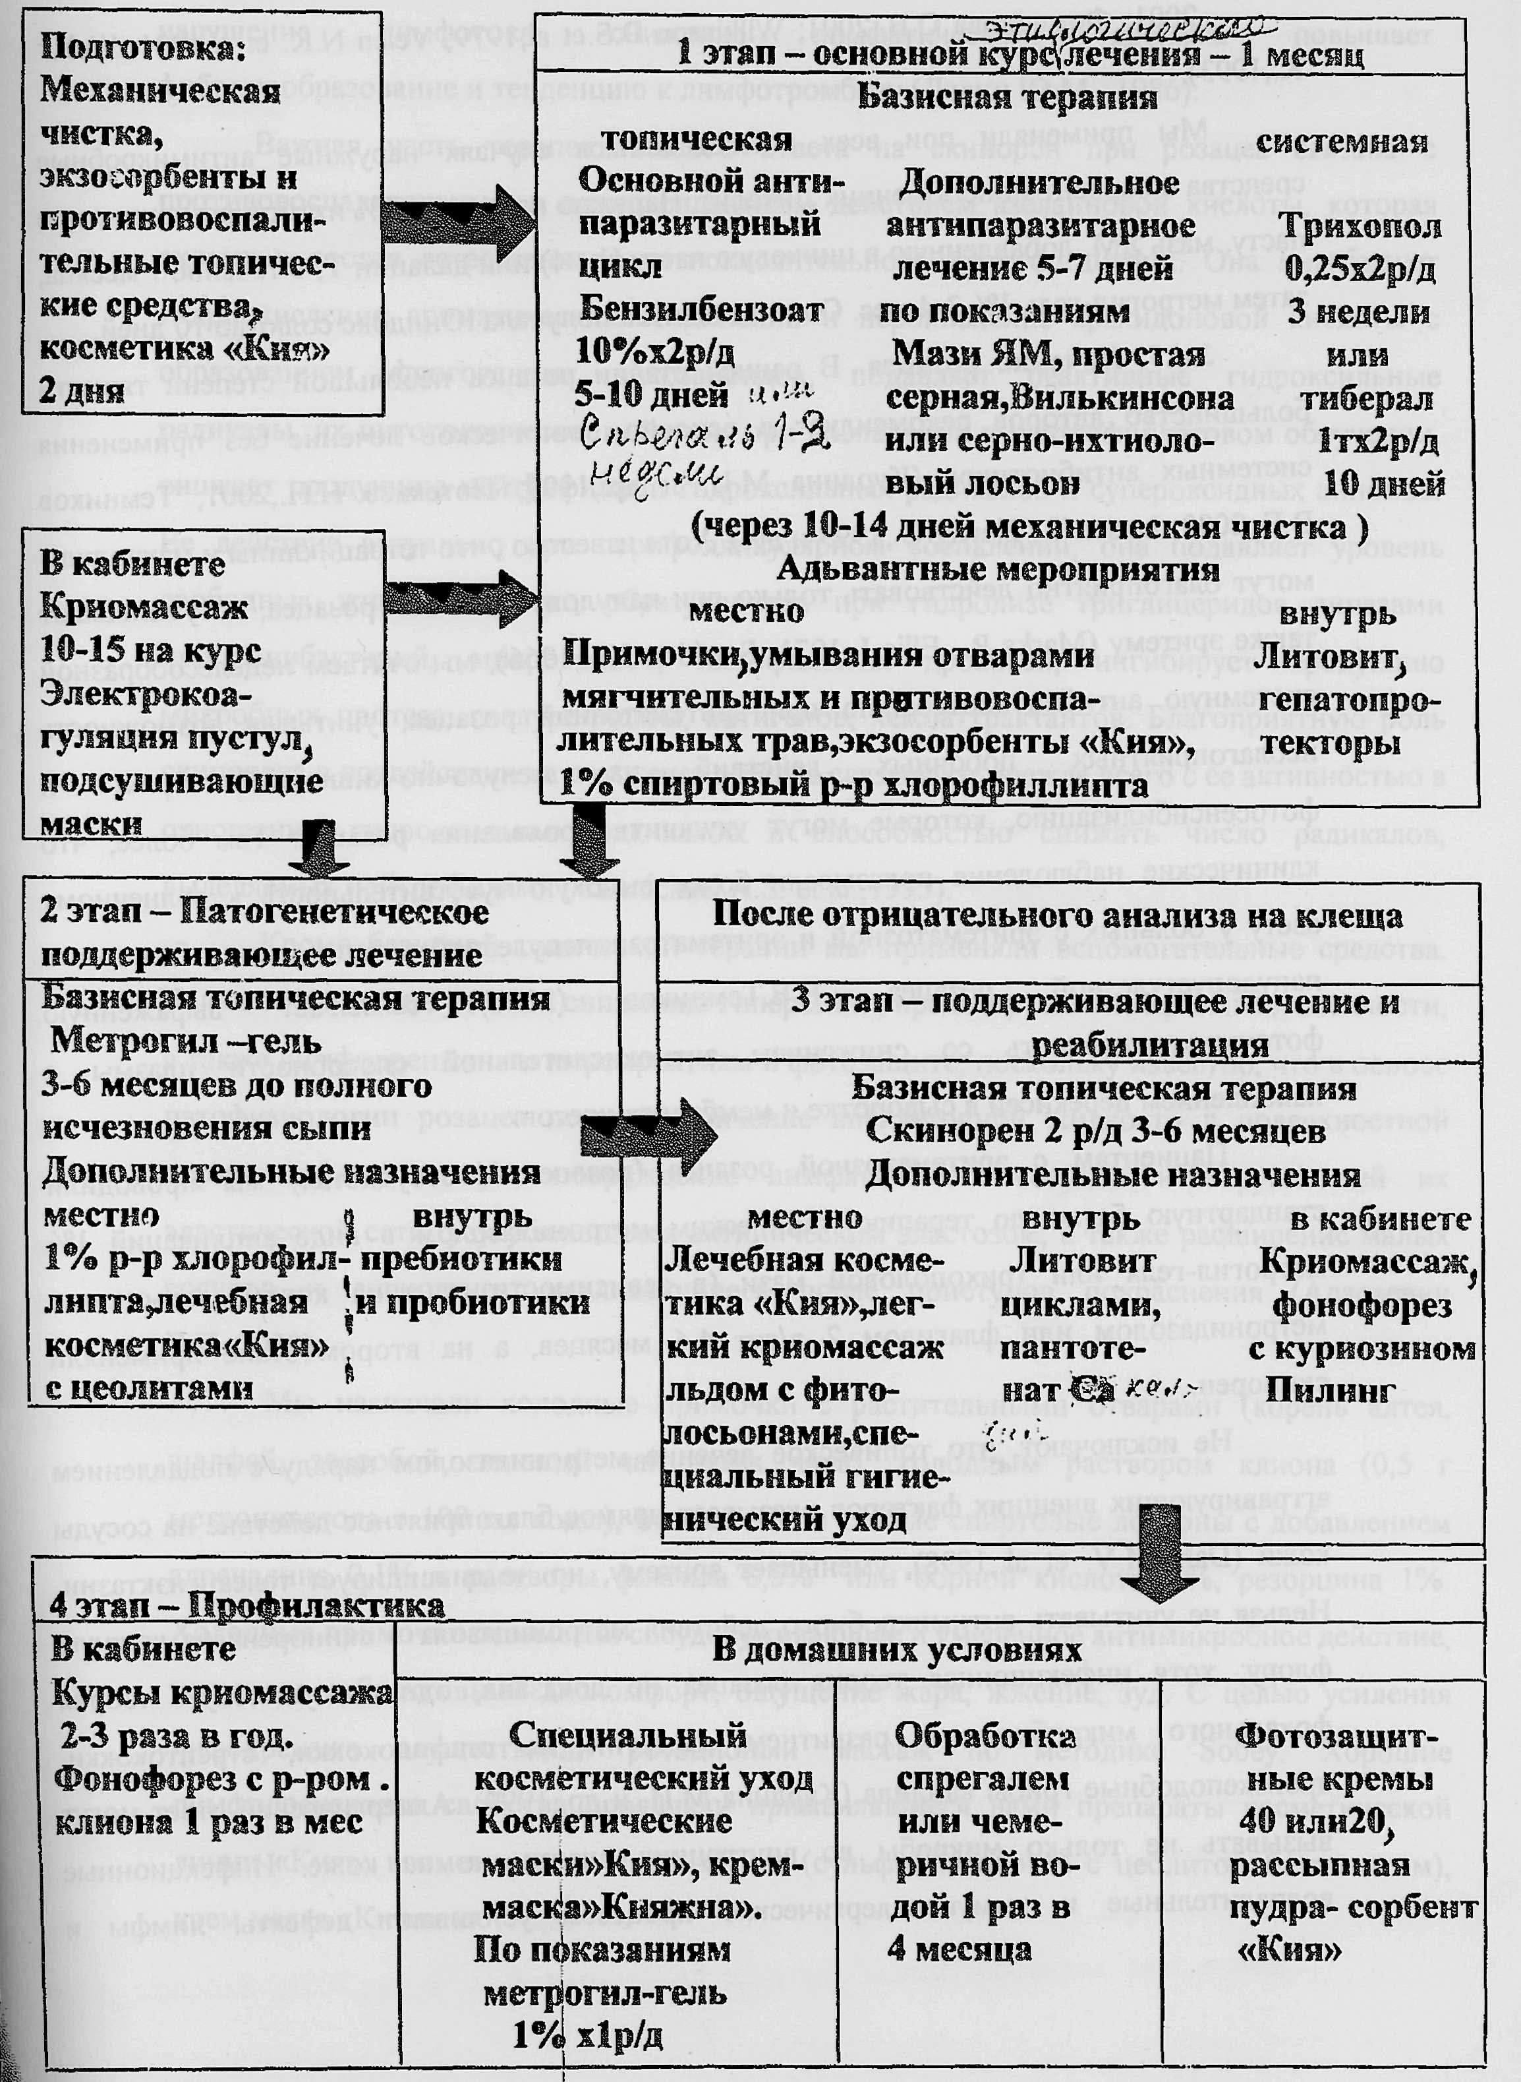
Поступила 24.02.05
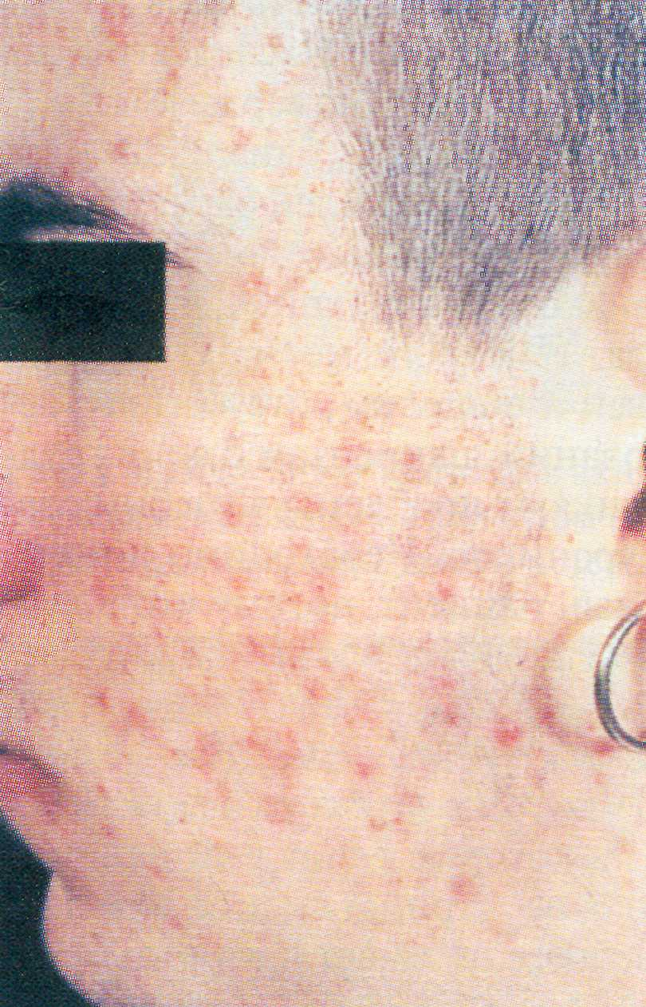
Рис. 2.3. Умеренно выраженное акне с воспалительными папулами и ко-медонами.
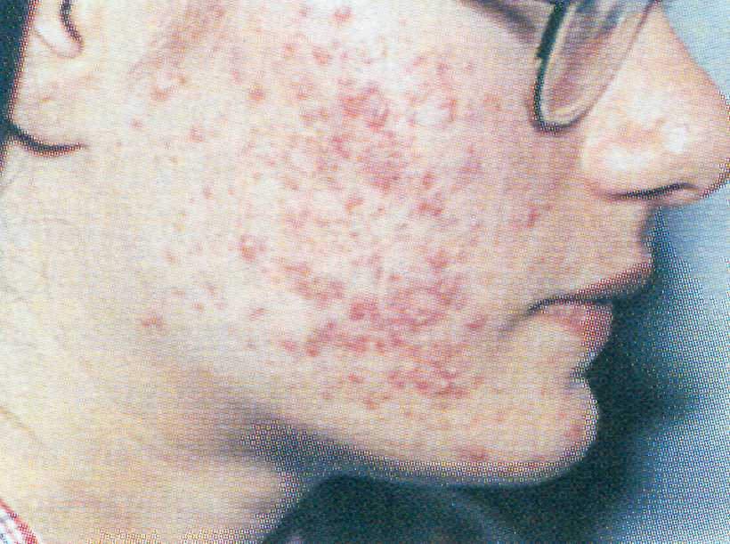
Рис. 2.4. Умеренно выраженное папулезное и пустулезное акне с ранним рубцеванием.
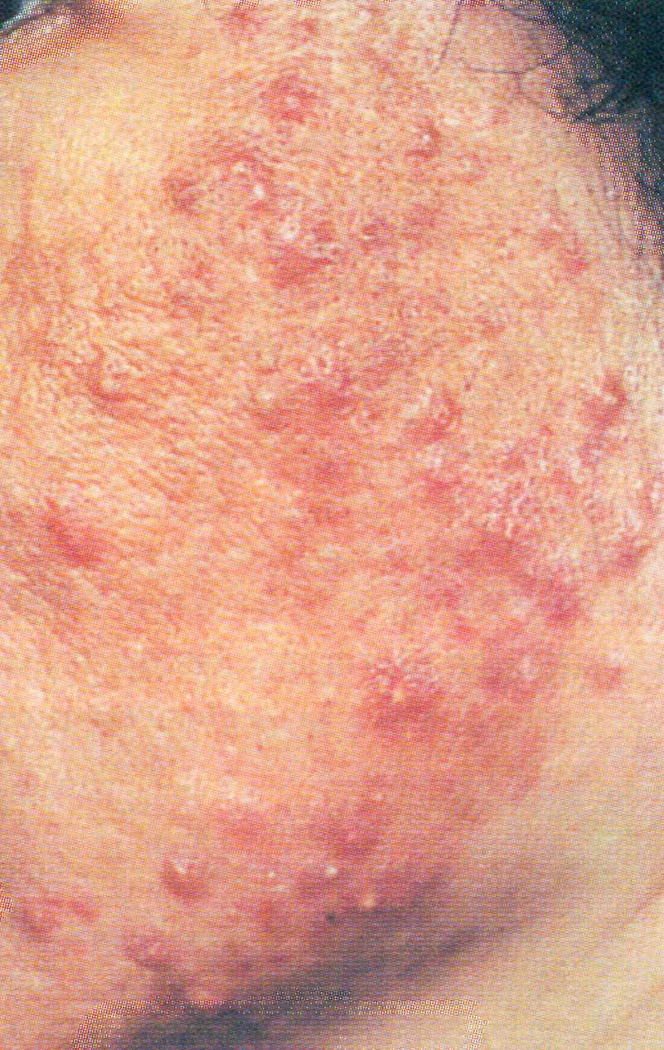
Рис. 2.5. Тяжелое пустулезное и но-дулярное акне с поражением кожи щеки.
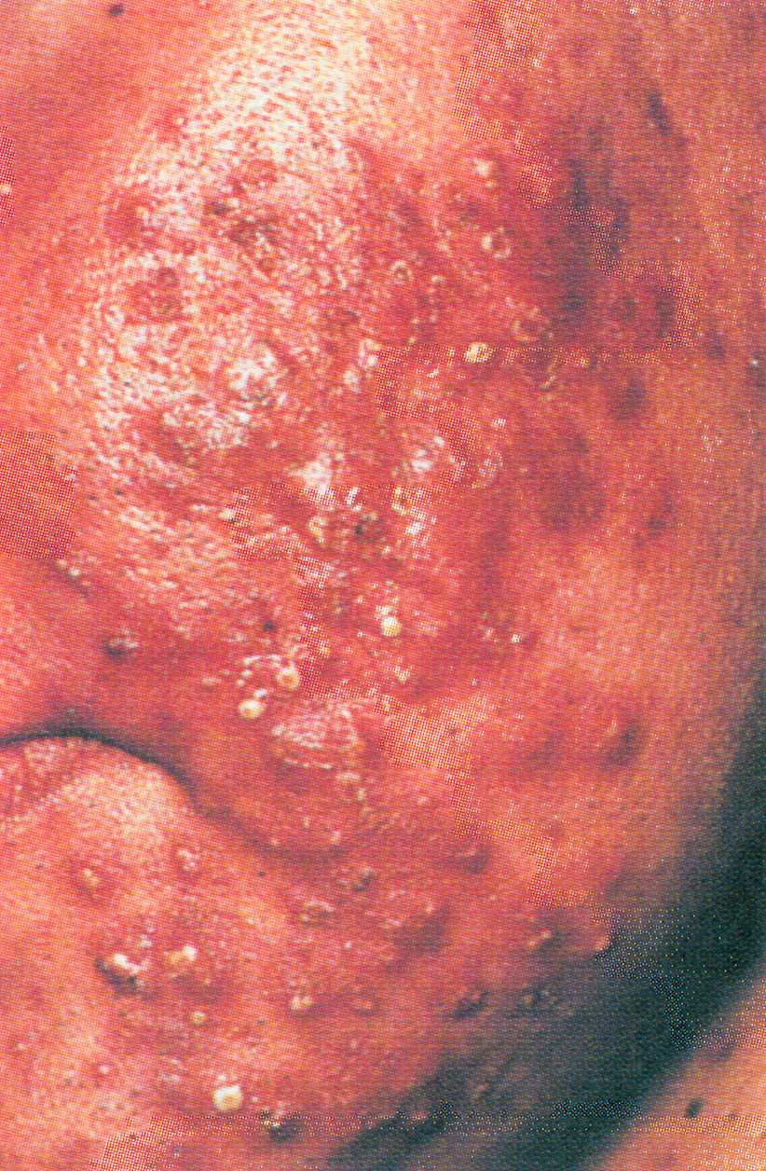
Рис. 2.6. Тяжелое пустулезное акне на коже лица.
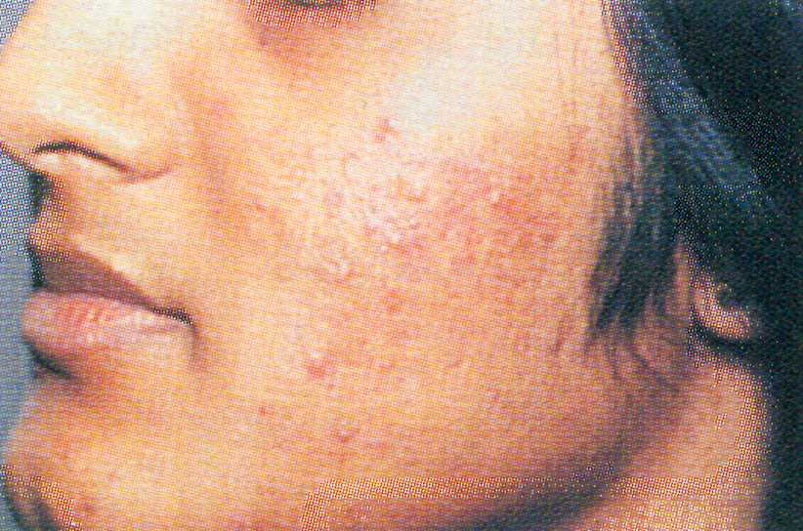
Рис. 2.1. Папулезное акне средней тяжести с вовлечением кожи щеки.
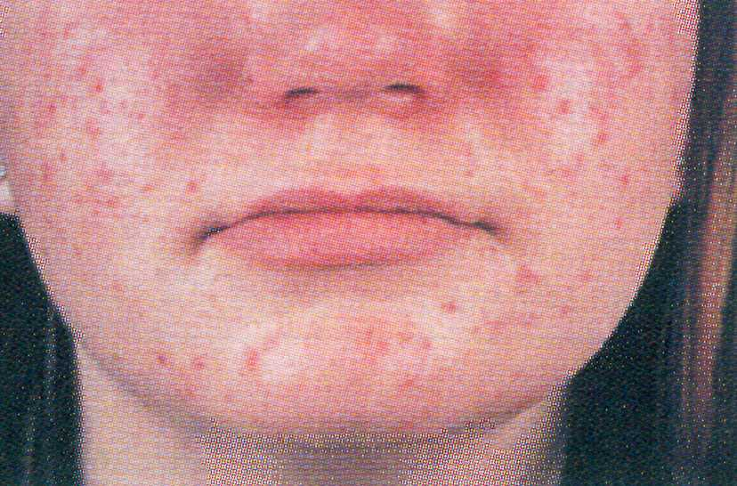
Рис. 2.2. Слабо выраженное папулезное и пустулезное акне с вовлечением кожи щек и подбородка.
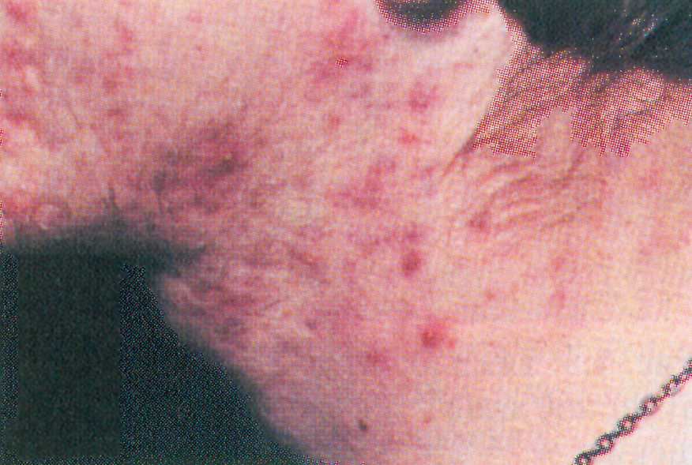
Рис. 2.7. Нодулярно-кистозное акне на коже шеи с Рубцовыми изменениями.
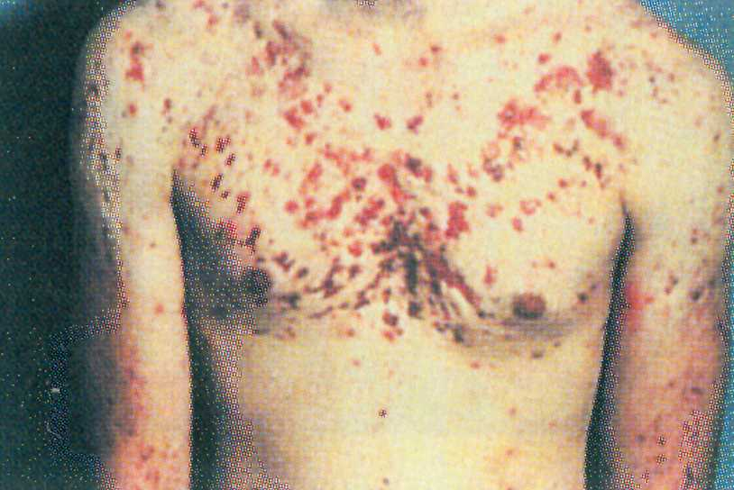
Рис. 2.8. Нодулярно-кистозное акне с геморрагическим компонентом на коже груди и верхних конечностей.
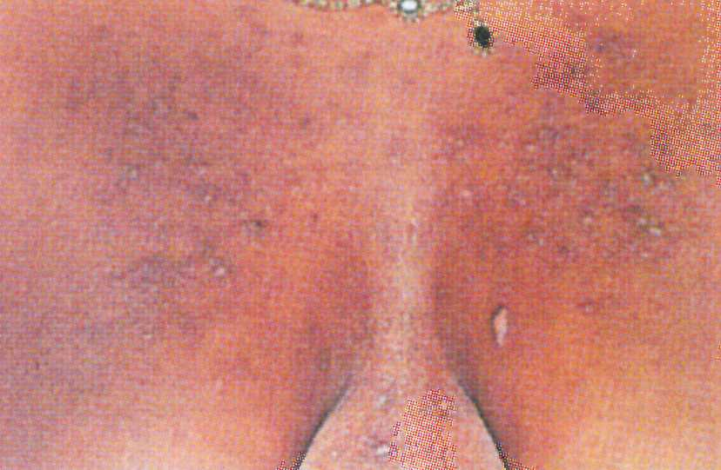
Рис. 2.9. Рубцевание узелков на коже груди с поствоспалительной гиперпигментацией.
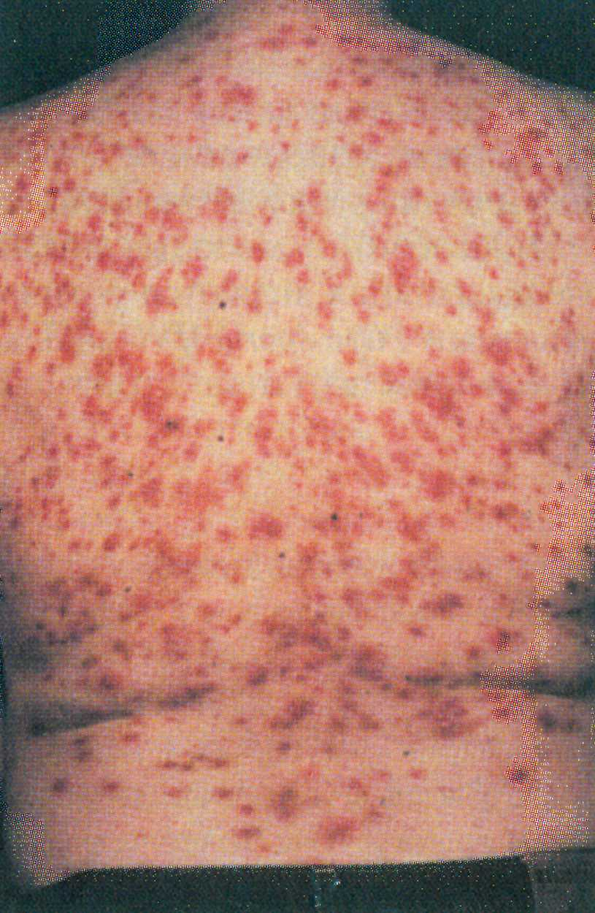
Рис. 2.10. Воспалительное и нодулярно-кистозное акне кожи спины.
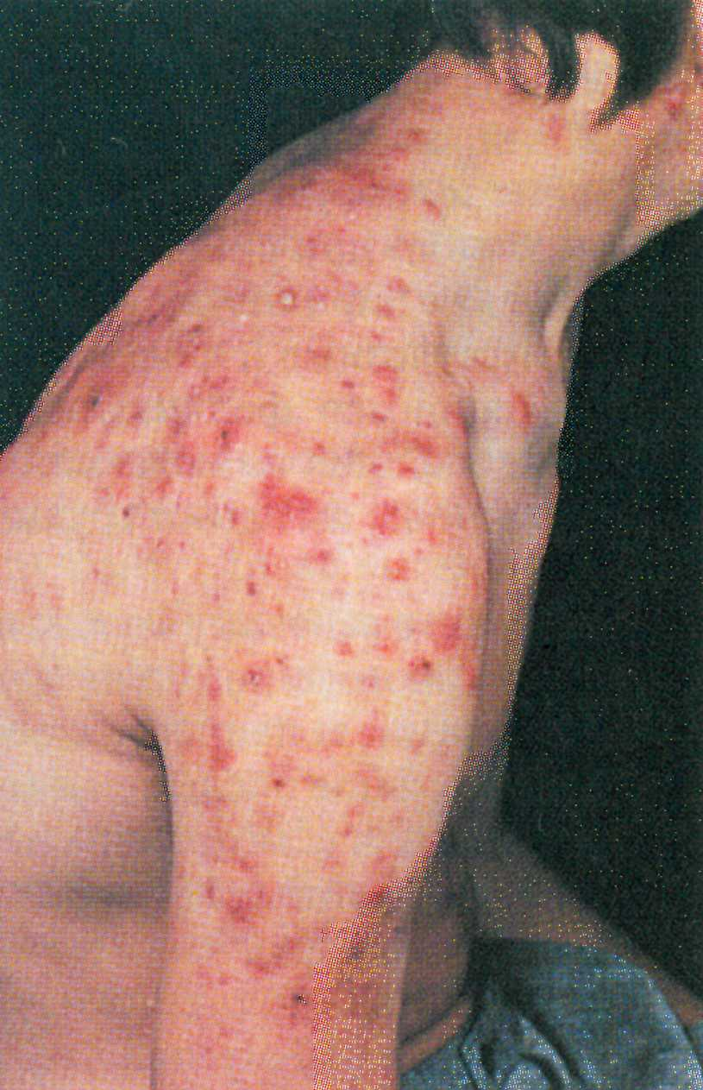
Рис. 2.11. Тяжелое нодулярно-кистозное акне на коже спины и плеч.

